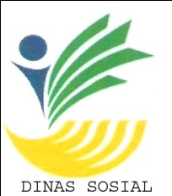
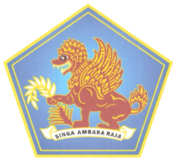
DINAS SOSIAL KABUPATEN BULELENG

SPESIFIKASI/SYARAT PEMBERIAN BANTUAN KEPADA MASYARAKAT/KELUARGA MISKIN
DALAM RANGKA PENANGGULANGAN KEMISKINAN

- BANTUAN ASISTENSI SOSIAL ORANG DENGAN KECACATAN BERAT (ASODK B)

JUMLAH BANTUAN 300.000/BULAN

I. KRITERIA PENERIMA BANTUAN ASODK :

- KONDISI FISIK DAN MENTAL TIDAK DAPAT DIREHABILITASI
- TIDAK DAPAT MELAKUKAN AKTIVITAS KEGIATAN SEHARI-HARI SEPERTI MAKAN, MINUM, MANDI, DLL. ( SELALU MEMERLUKAN BANTUAN ORANG LAIN )
- TIDAK MAMPU MENGHIDUPI DIRI SENDIRI /TIDAK PUNYA PENGHASILAN TETAP DARI DIRI SENDIRI DAN ORANG LAIN.
- BERUSIA ANTARA 2 S/D 59 TAHUN.
- TIDAK DIBERIKAN KEPADA PENYANDANG DISABILITAS BERAT YANG SEDANG MENDAPATKAN PELAYANAN PANTI
- TERDAFTAR SEBAGAI PENDUDUK SETEMPAT

II. PROSEDUR PENGAJUAN BANTUAN ASODK :

- SURAT PERMOHONAN BANTUAN PROGRAM ASODK B DARI LURAH/PERBEKEL DITUJUKAN KEPADA KEPALA DINAS SOSIAL KABUPATEN BULELENG DENGAN MELAMPIRKAN POTO COPY KTP/KK, POTO PENYANDANG DISABILITAS BERAT (PEMOHON)
- PETUGAS DINSOS KABUPATEN DAN PENDAMPING PROGRAM ASODK B MEMVERIFIKASI DATA PEMOHON (MELALUI PENGISIAN INTRUMEN PENDATAAN DENGAN FORMAT DARI KE KEMENSOS), MENGKOORDINASIKAN DAN MEREKAPITULASI DATA CALON PENERIMA DANA ASODK B.
- KEMUDIAN DINSOS KABUPATEN MENYERAHKAN INSTRUMEN HASIL PENDATAAN KE DINSOS PROVINSI YANG SELANJUTNYA DIAJUKAN KE KEMENSOS RI , DIREKTORAT REHABILITASI SOSIAL ODK.
- BANTUAN YANG SUDAH DISETUJUI AKAN DISALURKAN MELALUI KANTOR POS KAB/KOTA

